1

|  |  |  |  |
| --- | --- | --- | --- |
| 页面数n | OPT | LUR | FIFO |
| 1 | 90 | 90 | 90 |
| 2 | 64 | 79 | 80 |
| 3 | 48 | 71 | 67 |
| 4 | 37 | 58 | 59 |
| 5 | 29 | 52 | 47 |
| 6 | 22 | 42 | 39 |
| 7 | 16 | 28 | 30 |
| 8 | 12 | 17 | 20 |
| 9 | 11 | 13 | 12 |
| 10 | 10 | 10 | 10 |

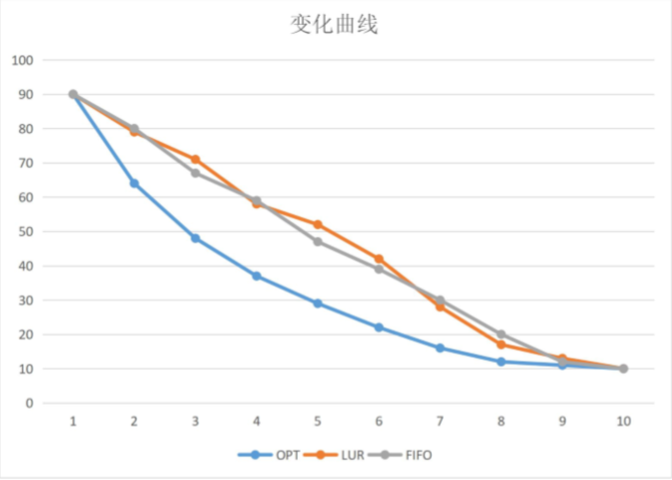

2解：因为从 0x80000000 开始映射 4MB 大小页表空间。共 1M个页面。 二级页表每块 1024 项，共 4KB 大小，每项代表 1 页。 所以该虚拟地址空间在二级页表位置为 512 块，项数为 512*1024+512。 一级页表共 1024 个项，每项代表 1K 个页表项。 一级页表所在位置 512 页表块，即 512*1024 开始。 所 以 第 一 级 页 表 所 占 4KB 空 间 的 起 始 地 址 为 0x8000000+((0x80000000>>12)<<2)=0x80200000.

3.

